# ASK - DESPLAZAMIENTO DE AMPLITUD

* señal moduladora (datos) es digital
* uno de los dígitos binarios se representa mediante la presencia de la portadora a amplitud constante, y el otro dígito se representa mediante la ausencia de la señal portadora.

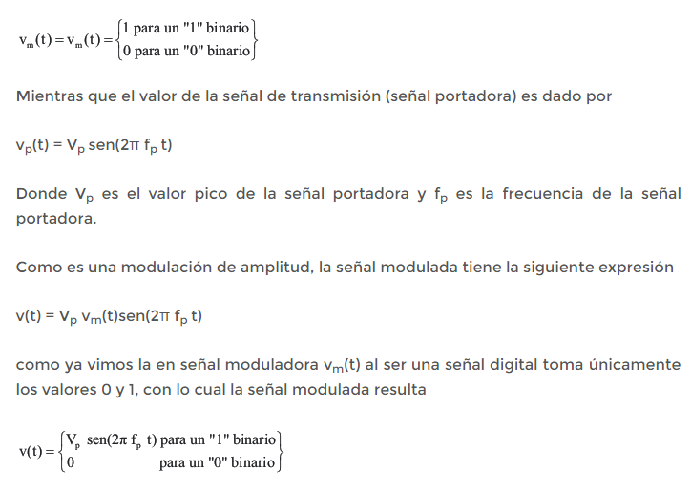

# FSK - DESPLAZAMIENTO DE FRECUENCIA

Los dos valores binarios se representan con dos frecuencias diferentes (f1 y f2) próximas a la frecuencia de la señal portadora fp.

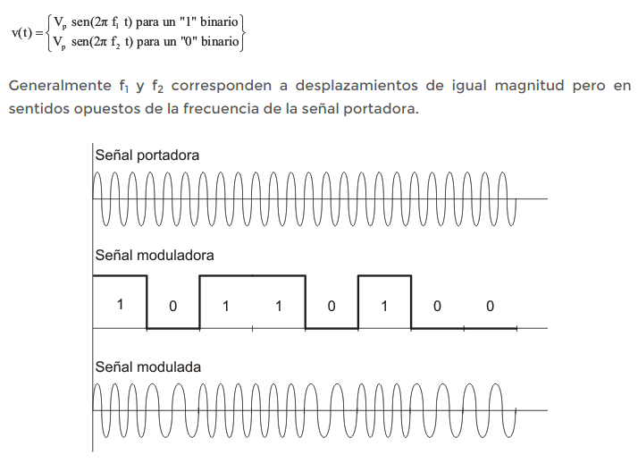

# PSK - DESPLAZAMIENTO DE FASE

